

informe SEMESTRAL
COMISIÓN EDILICIA DE JUVENTUD Y DEPORTES

INTEGRANTES DE LA COMISIÓN:
ALMA ROSALÍA LÓPEZ VALADEZ (REGIDORA PRESIDENTA DE LA COMISIÓN)
ÁNGEL BERNARDO SILAHUA (REGIDOR VOCAL DE LA COMISIÓN)
MARAYM YOTZABEL GONZÁLEZ ÁLVAREZ (REGIDORA VOCAL DE LA COMISIÓN)

Introducción.
El presente documento tiene como propósito informar a la población del municipio de Ixtlahuacán de los Membrillos, Jalisco, México, las actividades principales realizadas por la Comisión Edilicia de JUVENTUD Y DEPORTES de este Ayuntamiento en el primer semestre del año 2026, de la administración 2024-2027, al cual corresponden los siguientes meses:

- Enero año 2026,
- Febrero año 2026,
- Marzo año 2026,
- Abril año 2026,
- Mayo año 2026,
- Junio año 2026.

La Comisión Edilicia de Juventud y Deportes es presidida por la regidora Alma Rosalía López Valadez.

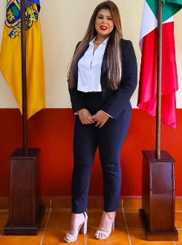
Integrantes de la Comisión Edilicia.

ALMA ROSALÍA LÓPEZ VALADEZ
Regidora presidenta de la Comisión

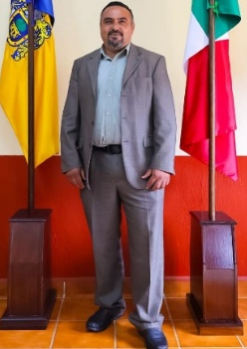

ÁNGEL BERNARDO SILAHUA
Regidor Integrante de la Comisión edilicia

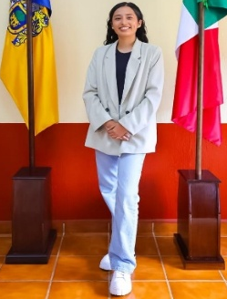

MARAYM YOTZABEL GONZÁLEZ ÁLVAREZ
Regidora Integrante de la Comisión

Resultados.
En el primer semestre del año 2026, correspondiente a la administración municipal 2024-2027, las actividades principales de la Comisión Edilicia de Juventud y Deportes del Ayuntamiento de Ixtlahuacán de los Membrillos fueron las siguientes:

- Sesiones de la comisión edilicia.
- Discusión y análisis de asuntos inherentes a la comisión edilicia.
- Análisis de asuntos competencia de la comisión edilicia.
A continuación, se detallan los asuntos más relevantes atendidos por la Comisión Edilicia de Juventud y Deportes del Ayuntamiento de Ixtlahuacán de los Membrillos, correspondientes al periodo de enero a junio, así como el hipervínculo institucional en el que pueden consultarse, según corresponda, las convocatorias, actas y oficios justificantes publicados durante dicho periodo.

 | Periodo reportado | Medio de consulta
1 | Enero | https://utei.imembrillos.gob.mx/8_VI_j.html
2 | Febrero | https://utei.imembrillos.gob.mx/8_VI_j.html
3 | Marzo | https://utei.imembrillos.gob.mx/8_VI_j.html
4 | Abril | https://utei.imembrillos.gob.mx/8_VI_j.html
5 | Mayo | https://utei.imembrillos.gob.mx/8_VI_j.html
6 | Junio | https://utei.imembrillos.gob.mx/8_VI_j.html

Sin más por momento.

Atentamente

ALMA ROSALÍA LÓPEZ VALADEZ
REGIDORA PRESIDENTA DE LA COMISIÓN EDILICIA DE JUVENTUD Y DEPORTES

Ayuntamiento de Ixtlahuacán de los Membrillos, Jalisco.

